第5课　凡尔赛体系的建立

1. 巴黎和会：
2. 背景：

①“一战”使参战各国付出了巨大的代价，各国人民热切盼望签订一项真正的和平协定。

②战胜国也希望有一个和平的环境休养生息。

③战胜国力图处置战败国，削弱德国，巩固战争成果，防止德国东山再起。

1. 概况：
2. 时间：1919年1月—6月。
3. **召开：**1919年初，巴黎和会在巴黎近郊的凡尔赛宫召开。
4. 操纵：英国首相劳合·乔治、法国总理克里孟梭、美国总统威尔逊三巨头操纵了会议。
5. 参加者：有27个国家参加,主要是战胜国的代表,苏俄和德国被排除在外。

（5）意图：

美 国：建立国联，凭借强大的经济实力，企图攫取战后世界领导权。

英 国：“欧洲均势”政策，不愿过分削弱德国而使法国成为大陆霸主。

法 国：最大限度削弱德国，收回阿尔萨斯和洛林，索取尽可能多的赔款以重建欧洲大陆霸权。

中 国：收回山东，废除二十一条。

日 本：争夺亚太地区的权益，要求合法占领原德国太平洋诸岛和中国山东的权利。

意大利：要求英法履行承诺。

列强的野心的一致性：制裁德国。

1. 实质：帝国主义的分赃会议。

二、凡尔赛体系的构成

1.《凡尔赛和约》=对德和约(认定德国是一战挑起者) 1919年6月28日，战胜国同德国签订，奠定了一战后世界秩序：凡尔赛—华盛顿体系的基石。

①责任问题：认定德国是一战挑起者，对其进行严厉处罚。

②领土:重新划分德国疆界。德国将阿尔萨斯和洛林归还法国；萨尔煤矿交由法国开采15年，萨尔区由国联代管15年；莱茵河西岸由协约国军队占领15年，东岸50千米以内区域为非武装区。

③殖民地:德国放弃海外殖民地，由英法等战胜国以委任统治方式瓜分;

④军事：德国废除普遍义务兵役制，只能保留10万陆军和少量船舰，不得拥有空军、坦克、潜艇等。

⑤赔款:德国要支付大量赔款给协约国(未确定总额)。

⑥山东问题的规定：和约不顾中国是战胜国，竟然决定把德国在中国山东的一切特权转让给日本。

【注意】中国历史影响：

⑴中国掀起了五四运动，无产阶级登上了政治舞台。

⑵五四运动标志着中国新民主主义运动开始。

⑶是中国政府的一次主动外交，中国代表团拒绝在《凡尔赛和约》上签字。

⑷拒签和约开辟了中国在国际事物中独立决定自己命运的先例.

（1）体系=《凡尔赛和约》+对奥、保、匈、土的和约+国联盟约(已列入了《凡尔赛和约》) 共同构成了协约国列强建立战后以欧洲为主的国际关系新秩序的基本框架，即凡尔赛体系。

（2）凡尔赛体系的含义 ：

巴黎和会上帝国主义战胜国对德签订<<凡尔赛和约>>及对奥、匈、保和土五个战败国缔结的和约,确定了战后在欧洲、非洲和中东地区的国际关系新秩序,即凡尔赛体系 。

（3）凡尔赛体系的实质：

凡尔赛体系是是战胜国列强重新瓜分欧洲和世界霸权而在欧洲、非洲和中东建立的以欧洲为主的国际关系新秩序。

三、战胜者治下的和平——凡尔赛体系的评价

1、积极:

①使欧洲基本维持了一个较为和平的国际环境，为世界经济的恢复和发展提供了有利的客观环境。

②调整了欧洲各国间的关系，确立了民族自决的原则，确认了波兰、捷克斯洛伐克等一些民族国家的独立，顺应了世界民主化的发展趋势。

③以国际会议来解决国际争端，并成立国际机构协调各国关系，维护国际准则的尝试，对此后国际关系的发展有重大影响。

2、消极：四大矛盾，是脆弱的不稳定的。

①战胜国与战败国的矛盾：凡尔赛体系是建立在对战败国的掠夺基础之上的，没有消除战胜国与战败国之间的矛盾，尤其是德国对战胜国强加的和约以及随之而来的掠夺强烈不满，许多人怀有摆脱和约束缚的复仇情绪。这就必然导致战败国与战胜国的矛盾加剧。

②协约国与苏俄的矛盾：协约国仇视苏维埃俄国，和会期间策划对苏俄的武装干涉，企图扼杀苏维埃政权，而且会后长期与苏俄对立。从而加剧了资本主义国家与社会主义国家之间的矛盾。

③战胜国与战胜国的矛盾：凡尔赛体系是在战胜国列强暂时达成妥协的基础上建立的，争夺欧洲和世界霸权的斗争使它们之间的矛盾加深。（英法之间、英美之间、美日之间）

④战胜国与亚非拉殖民地的矛盾（亚非拉民族解放运动）：战胜国的任意宰割激起了殖民地、半殖民地人民的反抗，整个20世纪二三十年代亚、非、拉的民族解放运动此起彼伏。（中国五四运动、印度非暴力不合作运动、朝鲜三一运动）

【重难点阐释】

1.《凡尔赛合约》有关中国山东问题的处理及影响

（1）内容：把德国在中国山东的权益转给日本（已实际拥有）

（2）影响：国内掀起了五四爱国运动，无产阶级登上了历史舞台，标志着新民主主义革命的开始；中国代表团拒绝签字，开辟了中国在国际事务中独立决定自己命运的先例。

2.巴黎和会上帝国主义国家对中国权益的态度说明了什么?

提示:帝国主义国家无视弱小国家的主权;中国虽是战胜国,但半殖民地的中国的主权并不能得到保证,即弱国无外交。

3.如何理解“靠《凡尔赛和约》来维系的整个国际体系、国际秩序是建立在火山上的”?（即评价+实质）

凡尔赛体系具有脆弱性、不稳定性,内部矛盾重重,不能长久维持和平。

**【基础巩固】**

1.巴黎和会上，美国总统威尔逊曾提出“十四点原则”，作为一战后恢复世界和平的基本方针。法国总理克里孟梭却嘲弄说：“上帝也只提出十诫，威尔逊却要十四点。”这种说法反映出当时的和会(　　)

A．十四点原则在巴黎和会上全部实现B．主控和会的战胜国领袖意见各异

C．法国和美国的立场完全一致D．法国之所以接受“十四点原则”是出于英美联手强迫

2.第一次世界大战后，德国外长西蒙斯说：“必须对敌人的策略有所估计。敌人当中，一些人想挤牛的奶，另一些人想割牛的头，那些想挤牛奶的人将会同我们达成协议。”你认为“割牛的头”和“挤牛的奶”的分别是(　　)

A．美国和英法 B．法国和美英 C．苏联和英美 D．英国和美法

3.巴黎和会的美国记者贝克尔曾说：“俄国问题对巴黎会议的影响是深刻的，没有莫斯科就不能理解巴黎。虽然布尔什维克和布尔什维主义在巴黎不曾有代表，但经常都是强有力的因素。”能够支持这一观点的史实是(　　)

A．法国主张严厉惩罚德国以获得欧洲大陆霸权B．英国为巩固世界霸权地位与美国矛盾尖锐

C．英、美联合反对法国严厉惩罚德国的主张D．英、法、日等国瓜分了德国海外的殖民地

4.第一次世界大战后，法国政府“希望看到莱茵河以西的领土和德意志帝国分开，并成立一个类似缓冲国的国家”，主要是为了(　　)

A．维护西欧的和平 B．保证自身的安全C．促进欧洲的复兴 D．压制苏维埃俄国

5.观察下图漫画，日本在巴黎和会上能够分得和平大蛋糕的“一角”的关键因素是(　　)

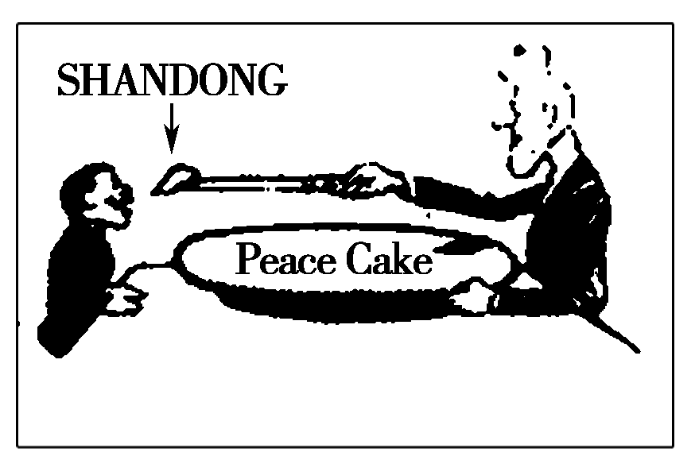

《山东：日本分得和平大蛋糕的一角》

A．中国的五四运动激怒了帝国主义列强B．日本取得了美、英、法等国的支持

C．日本在和会上不插手欧洲的事务D．德国主动请求和会把山东交给日本

6.在1919年巴黎和会上，主要战胜国经过几个月的讨价还价，最后签订了对德和约。和约签订前，德国曾试图对该和约作有利于本国的修改，但遭拒绝，因此不得不(　　)

①承认奥地利独立并不得与其合并　②实行普遍义务兵役制

③接受美英等国对其实行分区占领 ④支付协约国大量赔款

1. ①② B．①④ C．②③ D．③④

7.把历史的镜头回放到1919年，假若你作为一名中国外交官，和顾维钧、陆征祥等人一起代表中国出席巴黎和会，在这次会议上，你应该不会看到(　　)

A．会议决定把德国在山东的权益转让给日本B．美国、英国和法国操纵了这次会议

C．斯大林率领苏俄代表团参加会议备受冷遇D．会议通过了相当苛刻的对德和约

8.巴黎和会上，英国既与法国联合抵制美国称霸世界的图谋，又与美国联合反对法国过分削弱德国的要求，英国这样做的目的是(　　)

A．维护其传统的势力均衡政策，以便三国共同主宰世界

B．维护其世界霸主的地位并主宰欧洲

C．充分利用法美矛盾，为自己谋取利益

D．维护欧洲安全，既防止德国东山再起，也反对美国介入欧洲事务

9.“在德国人看来……凡尔赛条约是苛刻的勒令。”这是因为“条约”要求德国(　　)

①承担战争罪责　②偿付巨额赔款　③放弃全部海外殖民地　④割萨尔区给法国

1. ①②③ B．①②④ C．①③④ D．②③④

10.阅读下列材料，回答问题。

材料一

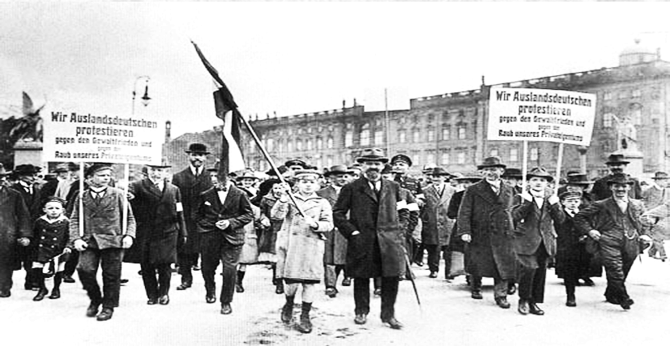

德国人游行反对《凡尔赛和约》

材料二　1919年6月《凡尔赛和约》签字的消息被法国元帅福煦听到后，他说：“这不是和平，这是20年的休战。”

1. 材料一反映了什么问题？从深层次反映了什么矛盾？
2. 材料二中福煦元帅对《凡尔赛和约》的签订持什么态度？结合史实说明他这一态度的理由？

11.阅读下面材料，回答问题。

材料　使德国陷入受奴役地位达一代之久、降低数百万生灵之生活水平以及剥夺其整个国家、整个民族之幸福，是一项令人深恶痛绝的政策——即使这种政策事实上可行，即使借此能够养肥我们自己……如果法国和意大利准备利用它们暂时的战胜国权利去毁掉已经战败投降的德国和奥匈帝国并以此来结束这场欧洲内战的话，它们自身同样会走向毁灭，因为战胜国和战败国被背后的

精神和经济纽带紧密地联系在了一起，密不可分……通过把赔款支付额定在德国的支付能力之内，我们可以恢复德国的希望和进取心，可以避免由和约条款不可能完成而导致的永久性摩擦以及不正常的压力……——凯恩斯《和约的经济后果》(1919年12月)

1. 根据材料并结合所学知识，概括指出在德国赔款问题上凯恩斯的主张与凡尔赛和约规定的不同之处。
2. 根据材料并结合所学知识，分析凯恩斯提出其主张的主要原因。

**【能力提升】**

12.阅读下列材料，回答问题。

材料一

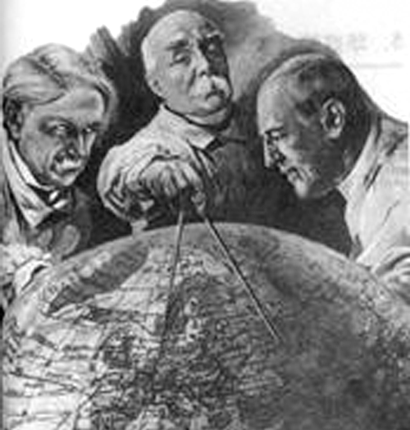

巴黎和会三巨头操纵世界

材料二　美国历史学家R.R.帕尔默认为：“一战后有关德国方面，条约要么过于严厉，要么过于宽大……这样就给阿道夫·希特勒打开了方便之门……”

1. 结合所学知识，分别指出三巨头妄图怎样操纵世界。

(2)你如何理解材料二中的“过于严厉”？作者为什么会认为条约“给阿道夫·希特勒打开了方便之门”？

**【链接高考】**

13.(2016·全国卷丙)阅读下面材料，回答问题。

材料　1918年1月，美国总统威尔逊在国会演说中提出了“十四点原则”。其主要内容包括：公开外交、订立

和平条约、公海航行自由、贸易平等、民族自决、裁减军费、公正处理殖民地争议、建立国际联盟等。《泰晤士报》评论其“似乎没有考虑到形势的某些严峻现实”。尽管交战双方接受“十四点”为停战基础，但是实力依然强大的殖民大国英法只是口头赞同。“十四点原则”的实施严重受阻。

——杨生茂《美国外交政策史1775～1989》

1. 根据材料并结合所学知识，概括威尔逊提出“十四点原则”的背景。
2. 根据材料并结合所学知识，说明威尔逊“十四点原则”严重受阻的原因。

答案

1. B 2.B 3.C 4.B 5.B 6.B 7.C 8.B 9.A
2. （1）问题：《凡尔赛和约》因给德国带来极大危害和屈辱，激起了德国复仇主义情绪。矛盾：凡尔赛体系下战胜的协约国与战败的同盟国之间的矛盾。
3. 态度：担心。理由：《凡尔赛和约》具有掠夺性，必然招致德国的不满和报复。史实：德国要支付巨额赔款。(或德国的海外殖民地被瓜分)

11.(1)不同之处：有限度的赔款，以便德国恢复；苛刻的巨额赔款，彻底削弱战败国。

(2)主要原因：认定德国的战争责任；汲取一战教训，反对民族利己主义和战胜国的掠夺；将欧洲视为一个整体；预见到和约的灾难性后果，避免战争的重演。

12.　(1)法国：严厉制裁德国，维护其在欧洲大陆的霸主地位；英国：反对过分制裁德国，奉行“大陆均势”政策，维护世界霸主地位；美国：提出“十四点原则”，妄图称霸世界。

(2)“过于严厉”指条约把所有的战争罪责都推向了德国及其盟国，并对德国实行严惩。

理由：条约以战胜国和强国意志为中心，激起了德国的复仇情绪，给日后法西斯在德国的上台和发动战争提供了借口和条件。

13.(1)第一次世界大战接近尾声；防止大战重演、重建战后秩序成为关注的焦点；苏俄政府发布《和平法令》产生很大反响；美国外交政策的变化。

(2)过分理想化；列强之间关系错综复杂，对战后和平的重建看法不同；美国的实力还不足以主导世界；美国国会中意见分歧、反对力量强大。